学习考核-
- 参加考试页面，定时访问后台的方法修改；
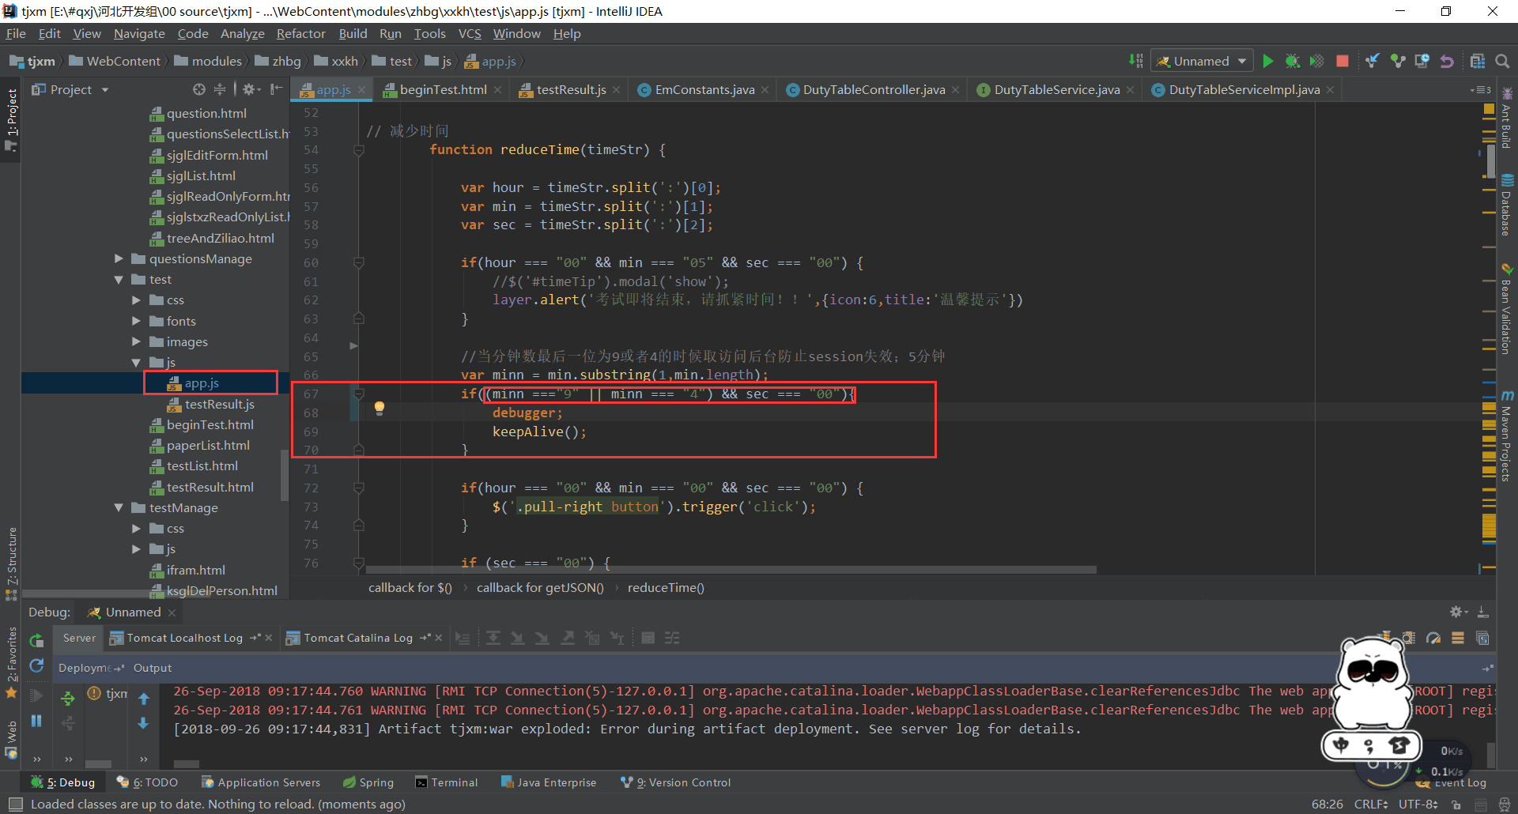
(minn ==="9" || minn === "4") && sec === "00"
把67行if的条件改了就行

- IE浏览器考试完成后显示答案页面单选，多选，判断的单选和复选框勾选不会填的问题
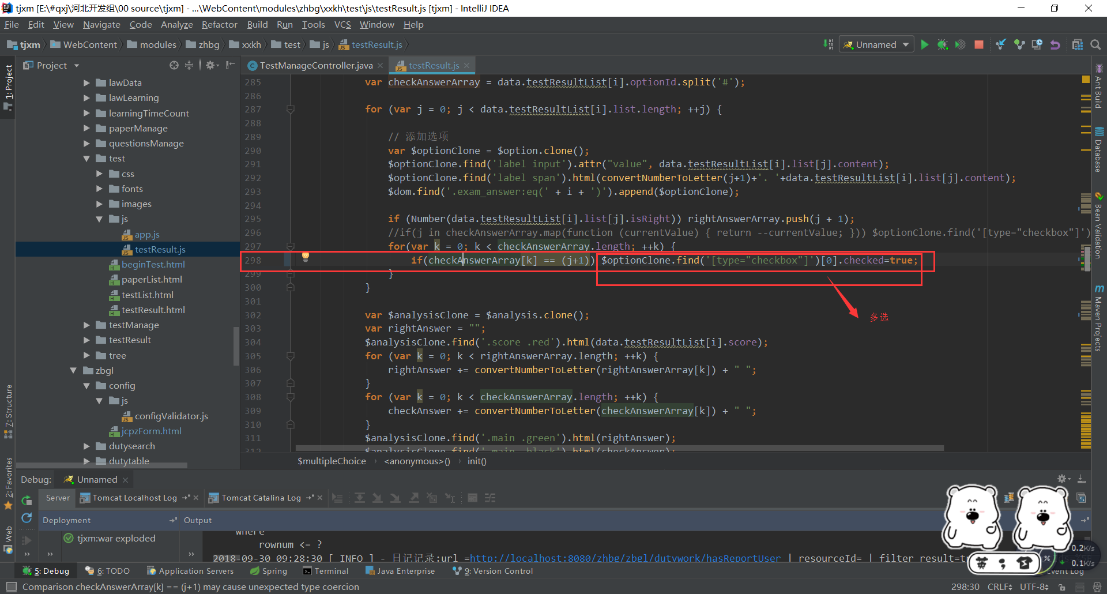
单选，判断：$optionClone.find('[type="radio"]')[0].checked=true;

多选：$optionClone.find('[type="checkbox"]')[0].checked=true;

- 五分钟提示考试快要结束的弹框弹两次的问题 modules/zhbg/xxkh/test/js/app.js
- 考试时间到，自动交卷的提示问题 modules/zhbg/xxkh/test/js/app.js
- 学习考核-发送待办不成功
E:\#qxj\河北开发组\00 source\tjxm\config\spring\spring-context.xml
- 发送两次待办的问题
新增 source-Task.java
修改TestManageController中 删除 queryAllTestUser
方法。

值班管理-
- 上报是否逾期的条件修改
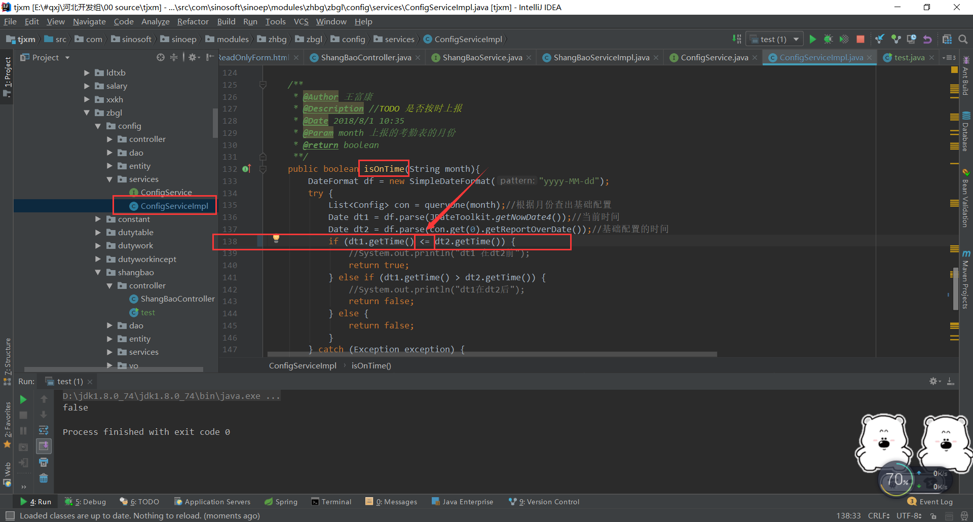

com.sinosoft.sinoep.modules.zhbg.zbgl.config.services.ConfigServiceImpl
138行<改成<=

- 值班管理-查看某月的值班表或者新增某月值班表。表单表头不固定的BUG修改
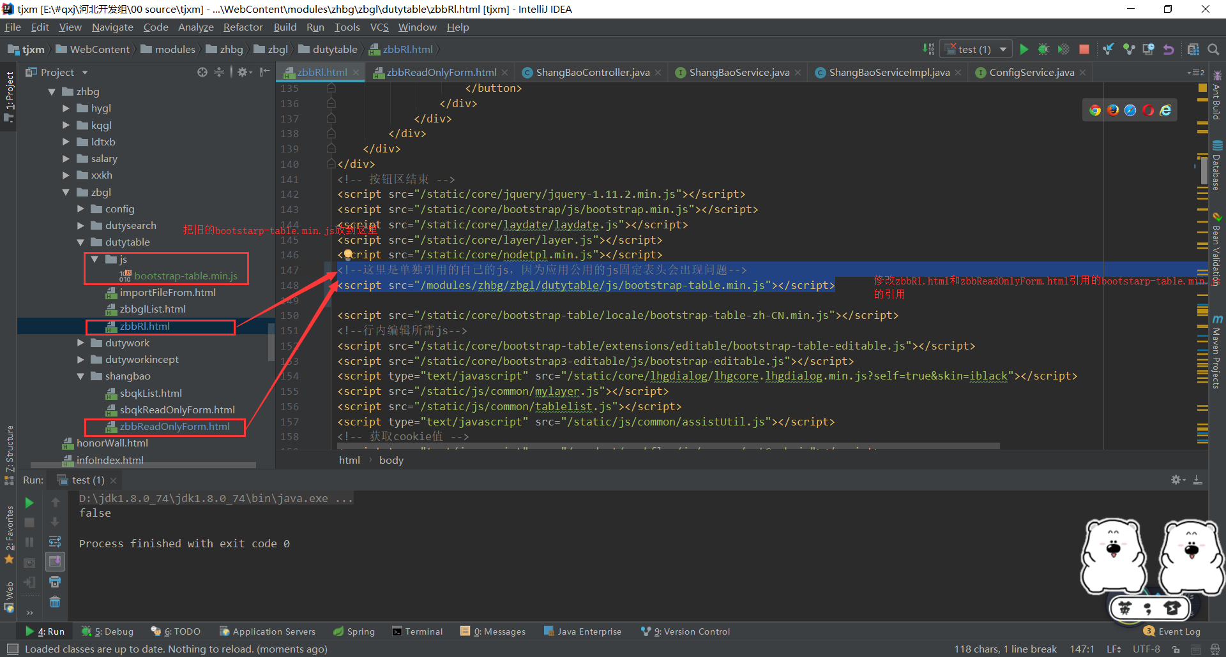

修改引用的js的代码
<!--这里是单独引用的自己的js，因为应用公用的js固定表头会出现问题-->
<script src="/modules/zhbg/zbgl/dutytable/js/bootstrap-table.min.js"></script>

- 没有基础配置的时候查询基础配置的单位是报错，导致值班查询和总值班查询显示查询数据列表错误原因修改
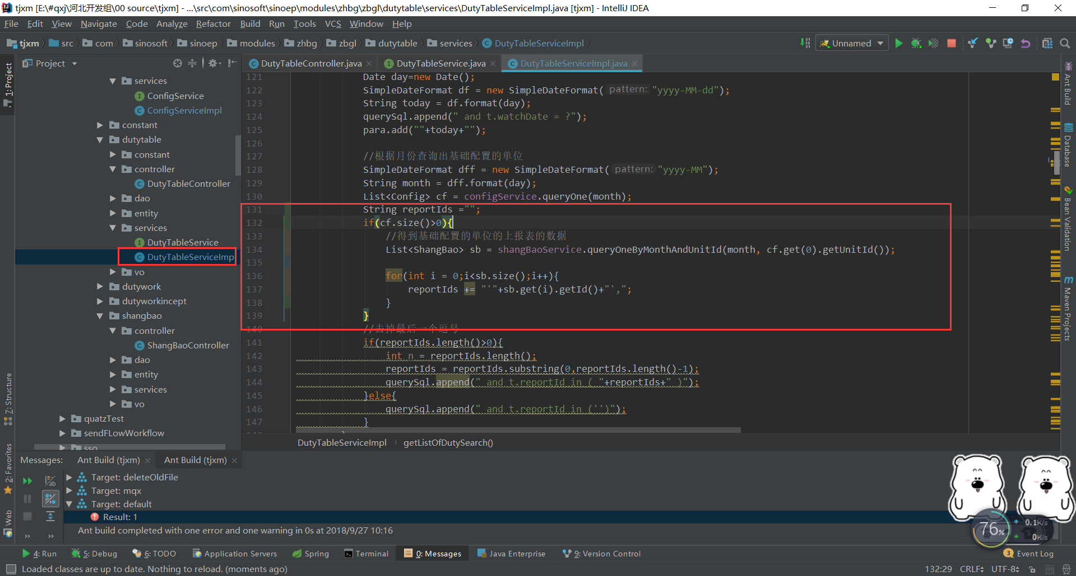
加if判断判断是否有基础配置，能不能查询到单位
- 新增基础配置，回填新增的基础配置id第二次点击发布为修改基础配置
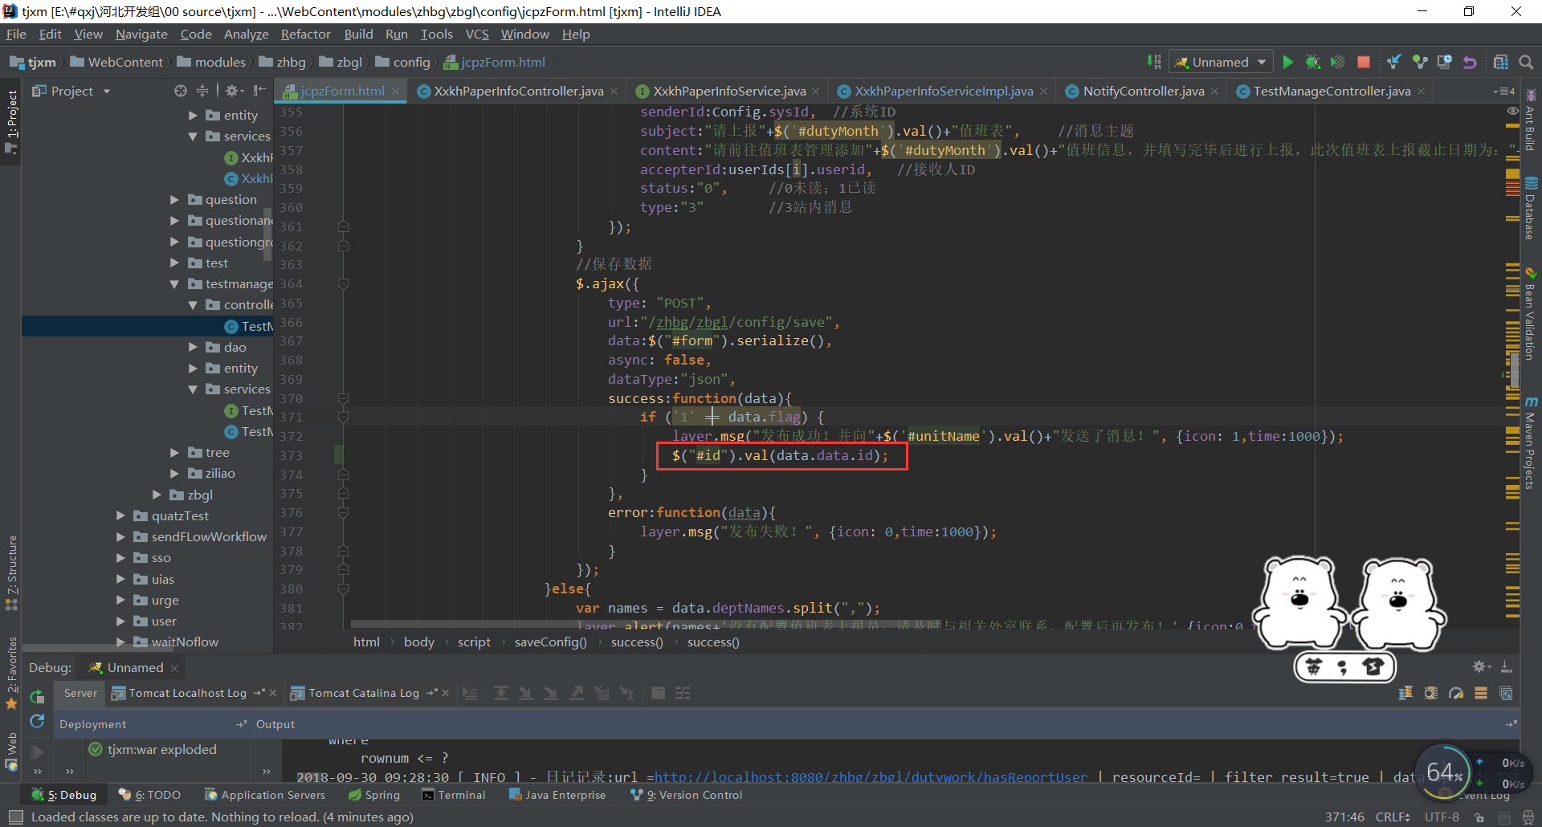
373行 $("#id").val(data.data.id);

- 普网，专网电话校验4位数字，及导入时对普网电话及专网电话的校验修改
- 导出文件标头公网电话改为专网电话
tjxm\src\com\sinosoft\sinoep\modules\zhbg\zbgl\d utytable\constant\EmConstants.java
- 导入时普网专网电话都错误的情况下，只显示专网电话
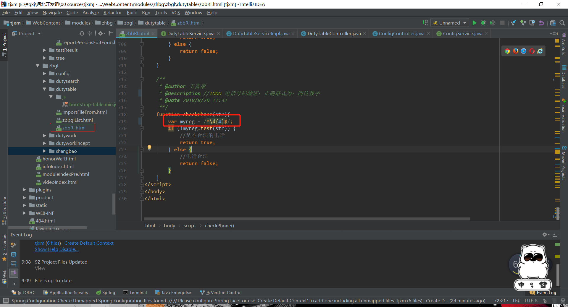
DutyTableServiceImpl.java这个类
- 自动生成下月基础配置报错
com.sinosoft.sinoep.modules.zhbg.zbgl.config这个包

